https://wiki.tcsbank.ru/pages/viewpage.action?spaceKey=EA&title=Graylog
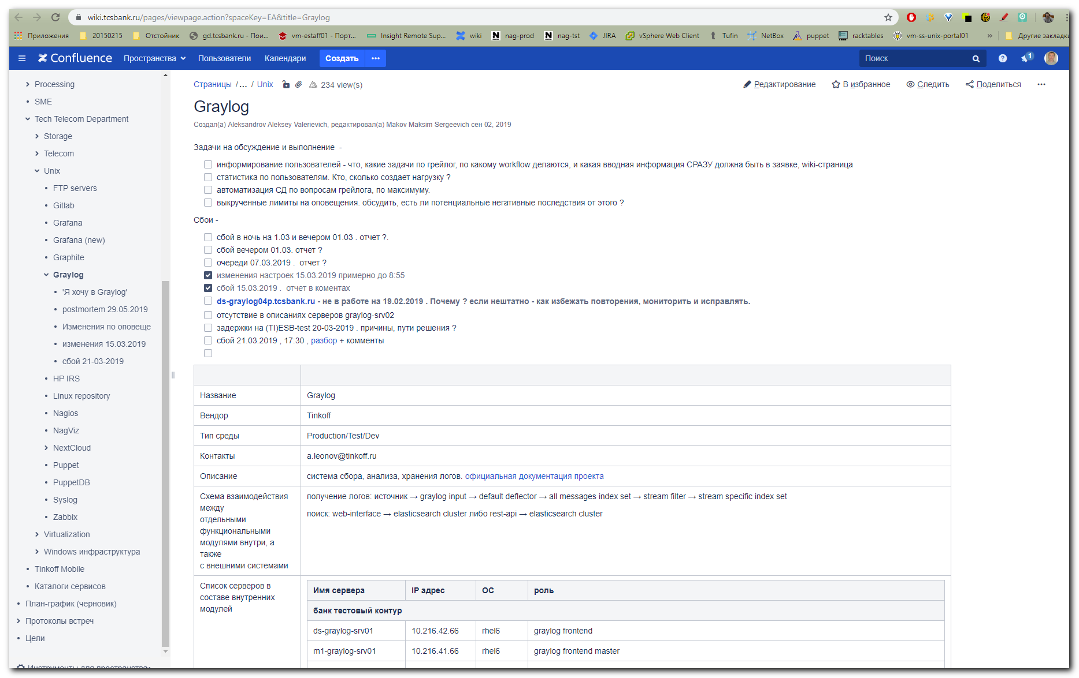

https://nagios.tcsbank.ru/nagvis/frontend/nagvis-js/index.php?mod=Map&act=view&show=graylog_prod

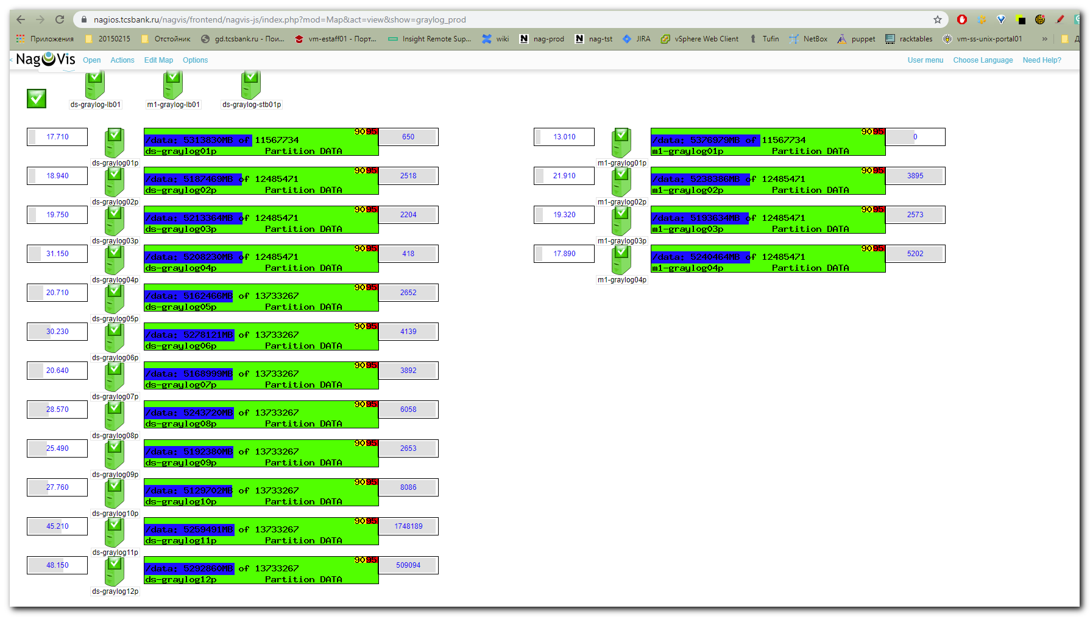

http://vm-graphite01p.tcsbank.ru/login
